ФОРМИРОВАНИЕ И АКТИВИЗАЦИЯ ПОЗНАВАТЕЛЬНОЙ ДЕЯТЕЛЬНОСТИ ОБУЧАЮЩИХСЯ С ОВЗ НА ОСНОВЕ КОРРЕКЦИОННЫХ УПРАЖНЕНИЙ НА УРОКАХ ПИСЬМА И РАЗВИТИЯ РЕЧИ
Ещё на этапе подготовки к уроку у каждого учителя возникает вопрос: «Как организовать урок, чтобы учащиеся получили не только знания, но и заинтересовались предметом обучения?». При работе с обучающимися с ограниченными возможностями здоровья данный вопрос более актуален, поскольку их познавательная деятельность менее активна. В решении данной проблемы поможет индивидуальный и дифференцированный подход с использованием чётко продуманных методов и приёмов для изложения учебного материала.
В своей практике на уроках письма и развития речи применяю различные методы и приёмы с эффективно «работающими» упражнениями, реализовать которые помогает интерактивная доска с программой Mimio. Такой метод наглядности делает урок динамичным и стимулирует развитие познавательной деятельности, повышает мотивацию учащихся.
Приведу несколько фрагментов уроков письма и развития речи с применением «работающих» упражнений.
При изучении темы «Третье склонение имён существительных» использовала упражнение на выработку зрительного восприятия и логического мышления.

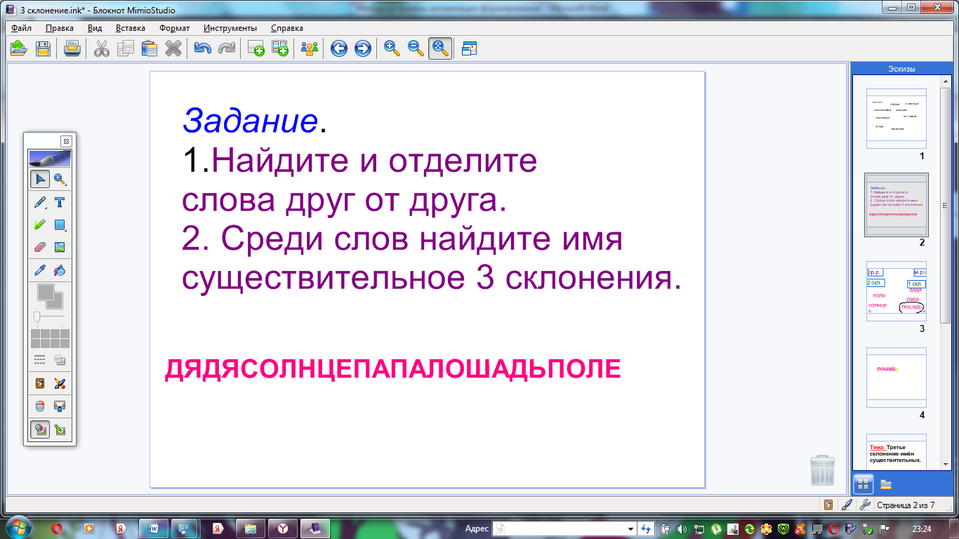
Обучающие в групповой работе закрепили знания по теме «Третье склонение имён существительных» упражнением на развитие мыслительной деятельности, памяти и внимания.
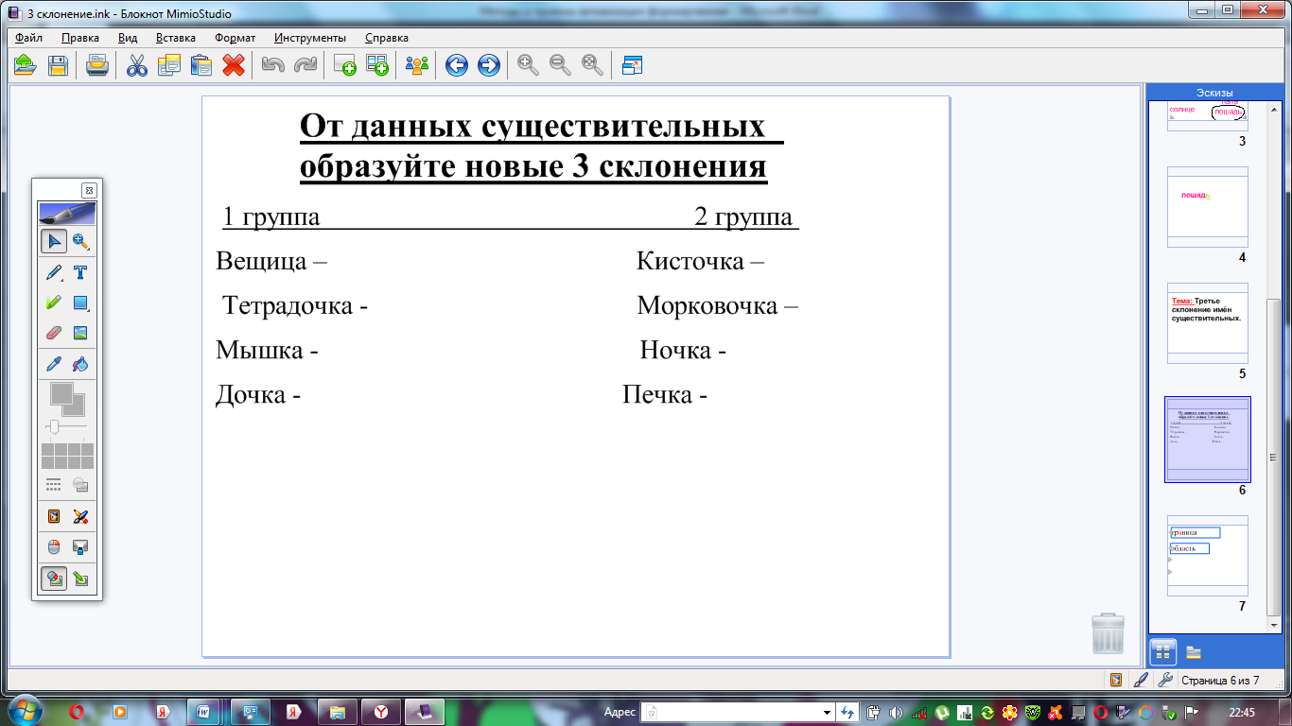

При изучении окончаний прилагательных мужского и среднего рода применила упражнение на соотнесении слов со схемой. Это упражнение направлено на развитие зрительного внимания и логического мышления.
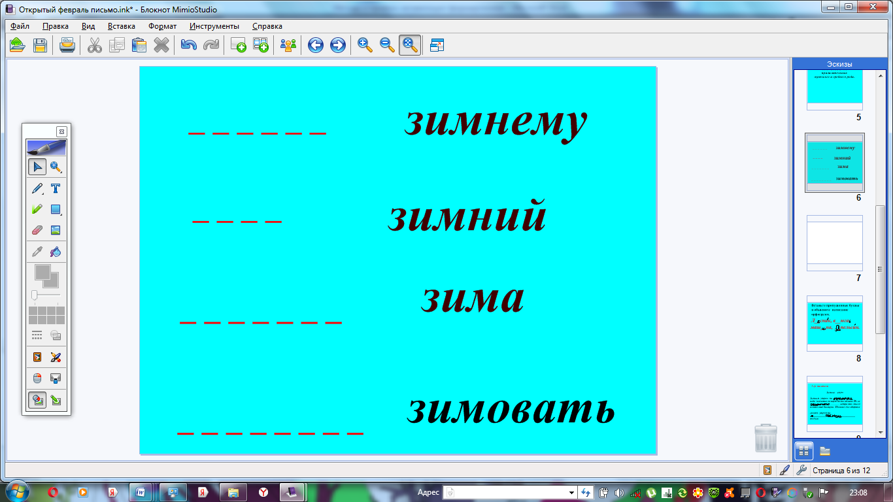

Для развития орфографической зоркости обучающихся на каждом уроке провожу орфографическую минутку.
Беседа по профилактике правонарушений
среди несовершеннолетних. «Мы в ответе
за свои поступки»
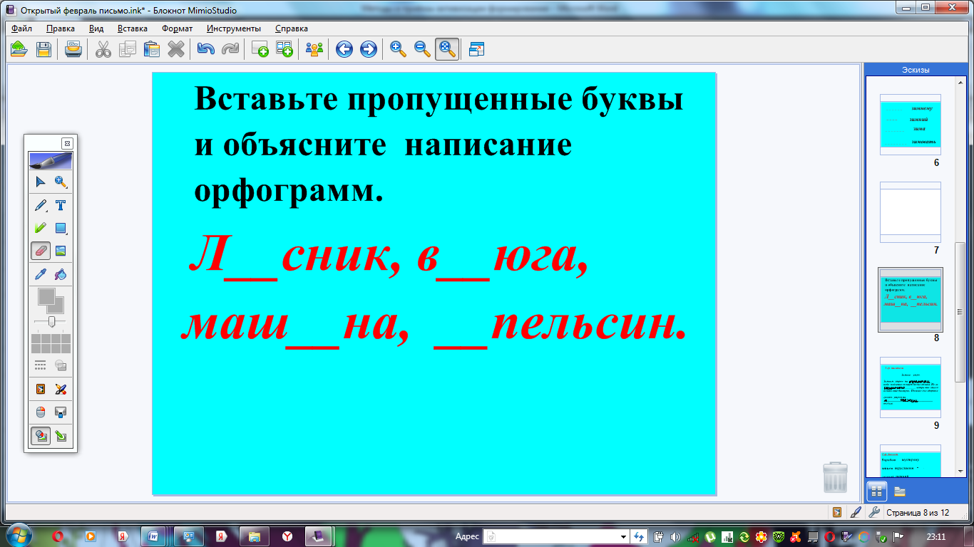

Для оживлённого интереса обучающихся, исходя из опыта работы, урок должен проходить в некой игровой форме с использованием ИКТ и чередованием методов и приёмов во время урока.

